Renaudeau Gaetan et Namolovan Nicolae - Interpréteur de fonctions booléennes
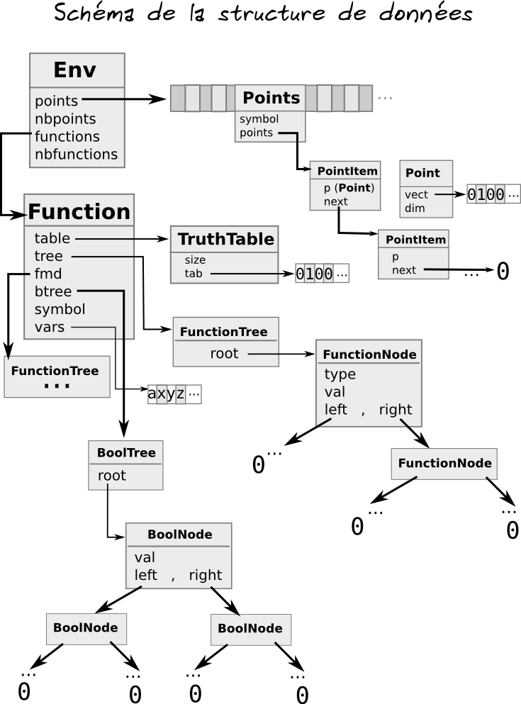

Explication des structures

Env : l’environnement de l’interpréteur
- functions Function* : les fonctions
- nbfunction int : le nombre de fonctions dans le tableau functions
- points Points* : les ensembles de points
- nbpoints int : le nombre d’ensemble de points dans le tableau points

Function : une fonction
Cette structure contient les représentations d’une fonction dans plusieurs types. Ces représentations sont tous calculés à la création et utilisés ensuite.
- tree FunctionTree* : Représentation sous forme d’arbre arithmétique
- fmd FunctionTree* : version Forme Minimale Disjonctive de l’arbre arithmétique
- btree BoolTree* : Représentation sous forme d’arbre booléen simplifié (BDD)
- table TruthTable* : Représentation sous forme de table de vérité
- symbol char* : Nom de la fonction dans l’interpreteur
- vars char* : Les variables de la fonctions. Chaque caractère est la lettre de la variable.

FunctionTree : arbre arithmétique de la fonction
- root FunctionNode* : le noeud racine de l’arbre

FunctionNode
- type enum NodeType ϵ {VALUE, VARIABLE, OPERATOR}
- val int
  - si type=VALUE : la valeur du noeud
  - si type=VARIABLE : numéro de la variable (ascii)
  - si type=OPERATOR : val ϵ {OR, AND, XOR, NOT}
- left FunctionNode* : noeud du fils gauche
- right FunctionNode* : noeud du fils droit | NIL si val=NOT, left est utilisé

TruthTable : table de vérité
- tab Bool[] : tableau de booléen
- size int : taille du tableau tab

BoolTree : un arbre booléen
- root BoolNode* // le noeud racine de l’arbre

BoolNode : un noeud de l’arbre booléen
Les feuilles correspondent à la valeur de la fonction pour le chemin choisi dans les variables.
- val int : si left != 0, num de la variable (ascii), sinon valeur booléenne (c’est une feuille)
- left BoolNode* : le fils gauche
- right BoolNode* : le fils droit

Points : un ensemble de points
- points PointItem* : Le premier élément d’une liste chaînée de points. NIL si vide.
- symbol char* : le nom du point dans l’interpreteur.

PointItem : le chaînon d’un Point
- p Point : le point en question
- next PointItem* : le chaînon suivant. NIL si dernier élément.

Point : un point booléen
- vect Bool[] : Bool vaut 0 ou 1. vect représente le tableau de booléen du point.
- dim int : La longueur de vect, c’est à dire la dimension du point.

